一、视图 1：环境异常数据预警视图（v_env_abnormal_alert）
1. 功能
帮数据分析师快速定位近 7 天超阈值的环境数据，关联设备状态与区域，优先筛选核心保护区风险异常。
2. 创建代码
sql
USE national_park_db;
GO
CREATE VIEW v_env_abnormal_alert AS
SELECT
ed.data_id 数据编号,
mi.index_name 监测指标,
mi.unit 计量单位,
CONCAT(mi.standard_lower,'-',mi.standard_upper) 标准阈值,
ed.monitor_value 监测值,
CASE
WHEN ed.monitor_value>mi.standard_upper THEN '高于阈值'
ELSE '低于阈值'
END 异常类型,
ai.area_name 采集区域,
md.running_status 设备状态,
ed.collect_time 采集时间
FROM tb_environment_data ed
JOIN tb_monitor_index mi ON ed.index_id=mi.index_id
JOIN tb_monitor_device md ON ed.device_id=md.device_id
JOIN tb_area_info ai ON md.deploy_area_id=ai.area_id
WHERE (ed.monitor_value>mi.standard_upper OR ed.monitor_value<mi.standard_lower)
AND ed.collect_time>=DATEADD(DAY,-7,GETDATE());
GO
3. 查询代码
sql
USE national_park_db;
GO
-- 查核心保护区异常
SELECT 采集区域,监测指标,监测值,异常类型,设备状态
FROM v_env_abnormal_alert
WHERE 采集区域 LIKE '%核心保护区%';
GO
4. 结果截图
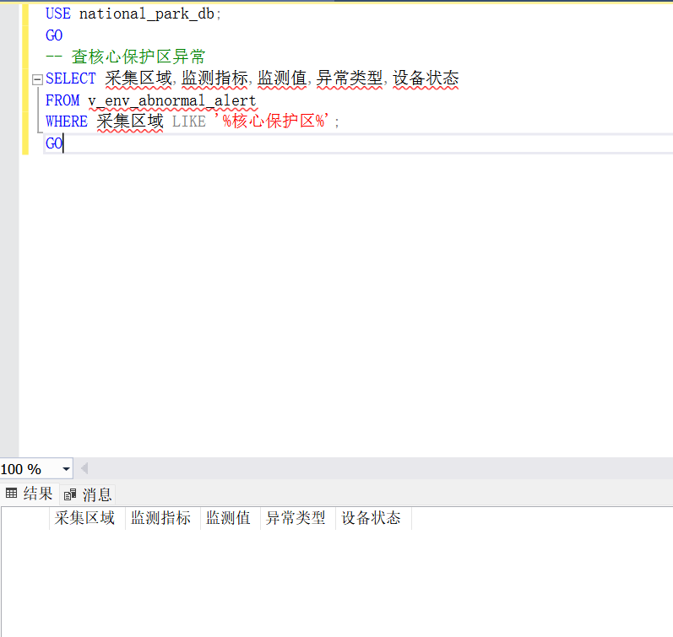
二、视图 2：监测设备运维视图（v_env_device_operation）
1. 功能
给技术人员看设备运维情况，包含校准时间、故障次数、数据有效率，快速筛选待修 / 待校准设备。
2. 创建代码
sql
USE national_park_db;
GO
CREATE VIEW v_env_device_operation AS
SELECT
md.device_id 设备编号,
md.device_type 设备类型,
ai.area_name 部署区域,
md.calibration_cycle 校准周期_天,
md.running_status 运行状态,
COUNT(ed.data_id) 近30天数据量,
DATEADD(DAY,md.calibration_cycle,md.install_time) 下次校准日
FROM tb_monitor_device md
LEFT JOIN tb_environment_data ed ON md.device_id=ed.device_id
JOIN tb_area_info ai ON md.deploy_area_id=ai.area_id
WHERE ed.collect_time>=DATEADD(DAY,-30,GETDATE())
GROUP BY md.device_id,md.device_type,ai.area_name,md.calibration_cycle,md.running_status,md.install_time;
GO
3. 查询代码
sql
USE national_park_db;
GO
-- 查待校准+故障设备
SELECT 设备编号,设备类型,部署区域,下次校准日
FROM v_env_device_operation
WHERE 运行状态 IN ('故障','离线') OR 下次校准日<=DATEADD(DAY,7,GETDATE());
GO
4. 结果截图
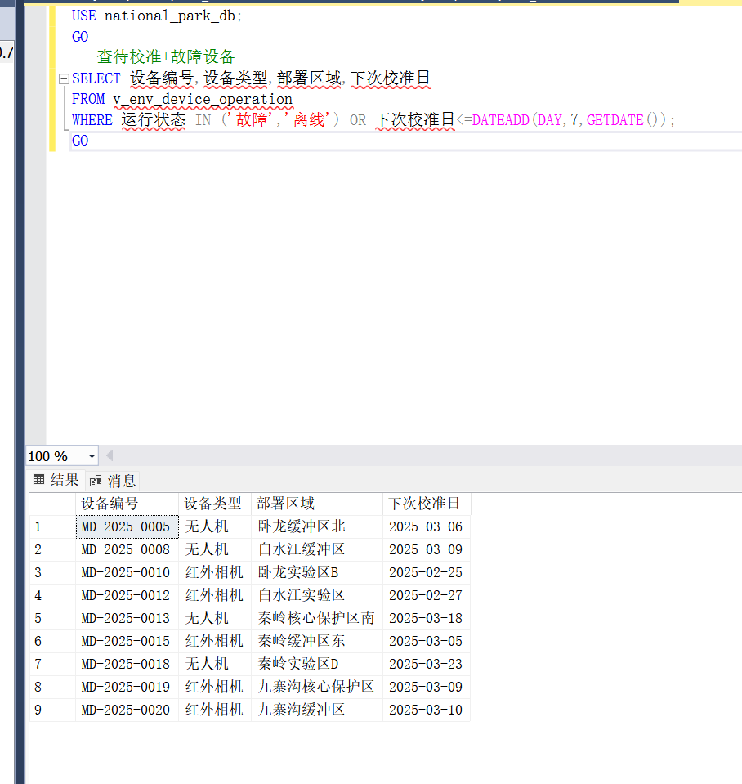
三、视图 3：科研环境数据视图（v_researcher_env_data）
1. 功能
给科研人员提供近 6 个月环境数据统计，包含均值、极值，支持实验区专项分析。
2. 创建代码
sql
USE national_park_db;
GO
CREATE VIEW v_researcher_env_data AS
SELECT
ai.area_name 采集区域,
mi.index_name 监测指标,
AVG(ed.monitor_value) 近6月均值,
MAX(ed.monitor_value) 近6月最大值,
MIN(ed.monitor_value) 近6月最小值,
DATEDIFF(DAY,MIN(ed.collect_time),MAX(ed.collect_time)) 数据覆盖天数
FROM tb_environment_data ed
JOIN tb_monitor_index mi ON ed.index_id=mi.index_id
JOIN tb_monitor_device md ON ed.device_id=md.device_id
JOIN tb_area_info ai ON md.deploy_area_id=ai.area_id
WHERE ed.collect_time>=DATEADD(MONTH,-6,GETDATE())
GROUP BY ai.area_name,mi.index_name;
GO
3. 查询代码
sql
USE national_park_db;
GO
-- 查实验区数据
SELECT 采集区域,监测指标,近6月均值,数据覆盖天数
FROM v_researcher_env_data
WHERE 采集区域 LIKE '%实验区%';
GO
4. 结果截图
